Se déplacer à pied, à vélo ou en bus à la découverte de notre belle station depuis votre hébergement.

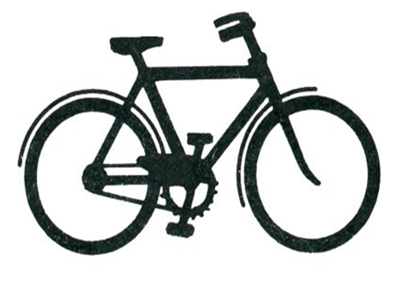



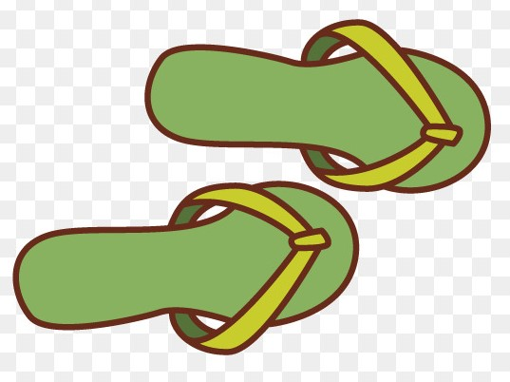

Port d’Armor

9 min

37 min

7 min

29 min

Chapelle Sainte-Anne

Le vieux Port, le marché

34 min

8 min

du lundi, Quai Robert Richet

12 min

39 min

Sémaphore

Plage et île de la Comtesse

10 min

33 min

8 min

Cinéma Arletty

30 min

Plage du Casino et

8 min

31 min

piscine d’eau de mer

Eglise, marché du vendredi

7 min

28 min

Moulin Saint-Michel

6 min

19 min

Quartier et chapelle

5 min

21 min

de Kertugal